■基礎データ
タイトル | 洪水から身を守るための対応行動を考える
ねらい  (学習目標) | １．地図情報を使って洪水による浸水範囲（被害が及ぶ範囲）を調べ理解する  ２．地図情報を使って洪水が発生した時の危険な場所や避難場所を調べ理解する  ３. 地図情報を使って洪水が発生した時の避難経路や避難行動を考える
対象学年 | 中学生（「指導上の留意点」の表現を変更することで小学生に応用可）
イベント（教科） | 学習２（総合的な学習・特別活動）
学習形態 | 全員（授業） 計５０分
準備 | タブレット端末、電子黒板、デジタル教材（YOU@RISK子ども版・洪水）、洪水ハザードマップ（自治体）など

■学習の流れ
構成・主な学習活動 | 指導上の留意点
導入（5分）
1.学習のねらいを理解する。  1-1.前時の学習内容を振り返る。 | ◎前時の学習を振り返る。  ※洪水ハザードマップの役割を振り返る。  ※指定緊急避難場所、指定避難所の役割を確認する。
1-2.本時のねらいを知る。  学習のポイント「Web-GISを理解する。」 | ◎本時の学習を通じて達成すべき狙いを伝える。  ◎ICTツール「YOU@RISK子ども版・洪水」とは何かを理解させる。  【YOU@RISK（ユーアットリスク】国の研究機関「防災科学技術研究所（つくば市）」が開発したWeb上で動作するWeb-GISのアプリケーション。  ※インターネットに接続できるタブレット端末を使用して、地図上に河川が氾濫した時の浸水範囲や避難場所、選択した避難場所までの避難経路を重ねて表示できる機能を有する。
展開１（●分）
2.地図情報を使って洪水による浸水範囲を調べ理解する。  2-1.YOU@RISK子ども版・洪水の操作を理解する。  学習のポイント「YOU@RISK子ども版・洪水の基本操作を理解する。」 | ※教員のタブレット画面を大型モニター等に表示させる。  ◎生徒のタブレットでYOU@RISK子ども版・洪水を起動させるよう指示する。※ネット環境が悪い場合は、複数人で操作させる。  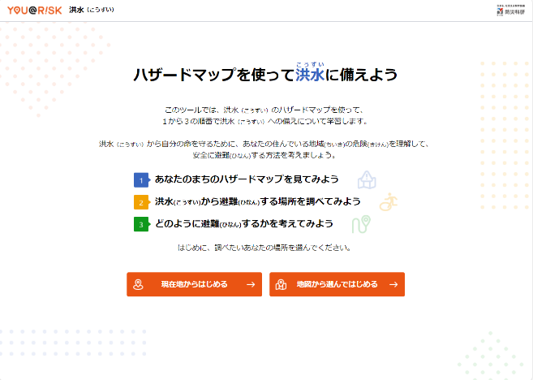  （初期画面）  ・防災科学技術研究所ホームページ（リンク先URL）  https://nied-weblabo.bosai.go.jp/you-risk_20230330/
◎メニュー画面「ハザードマップを使って洪水に備えよう」に従ってYOU@RISK子ども版・洪水を操作しながら学習することを理解させる。
※学習の手順1～3について説明する。
2-2.地図情報を使って洪水リスクを調べ理解する。  学習のポイント「YOU@RISK子ども版・洪水を操作して洪水による浸水範囲を調べる。」 | ※メニュー画面の「1あなたのまちのハザードマップを見てみよう」に従ってYOU@RISK子ども版・洪水を個人で操作する。  ◎学習をはじめる。  （操作）「現在地からはじめる」をタップする。  ◎地図上で自分のいる場所（学校）を正しく理解させる。  （操作）地図を拡大縮小させて、自分のいる場所（学校）を探してタップする。  （操作）場所を探せない場合、「場所検索」に自分のいる場所（学校名）を入力して検索する。  ※地図上に「◎印（青色）」が表示されたことを確認する。  ※画面をタップして「◎印（青色）」の位置を変更することができる。  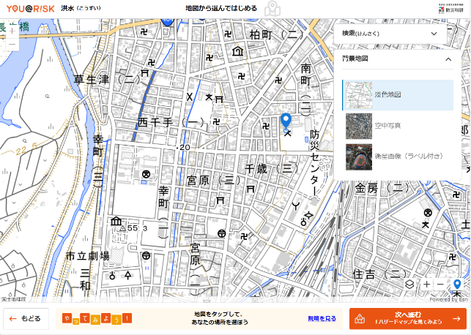  （淡色地図）  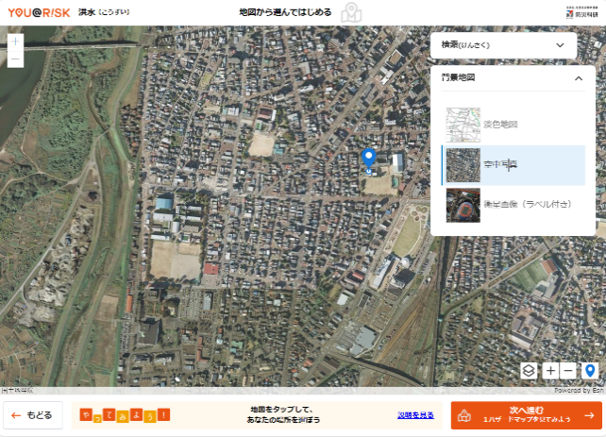  （空中写真）  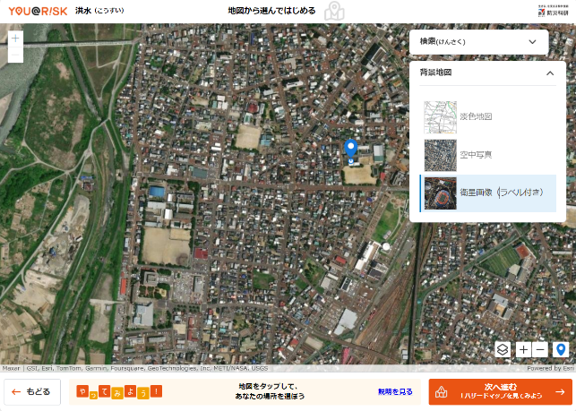  （衛星写真）  （操作）自分のいる場所（学校）を確定したら、「次へ進む」をタップする。  ◎「1あなたのまちのハザードマップを見てみよう」の学習内容とYOU@RISK子ども版・洪水の操作方法を理解させる。  ※学習内容とタブレットの操作方法を説明する。  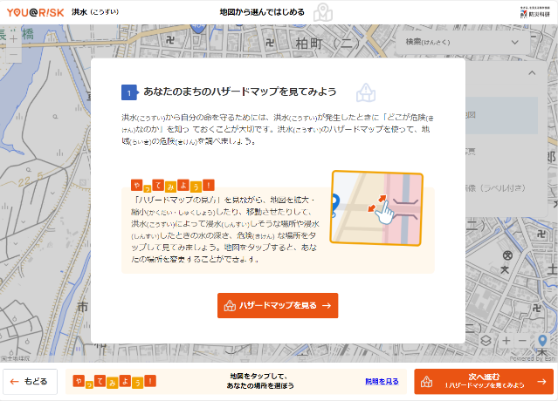  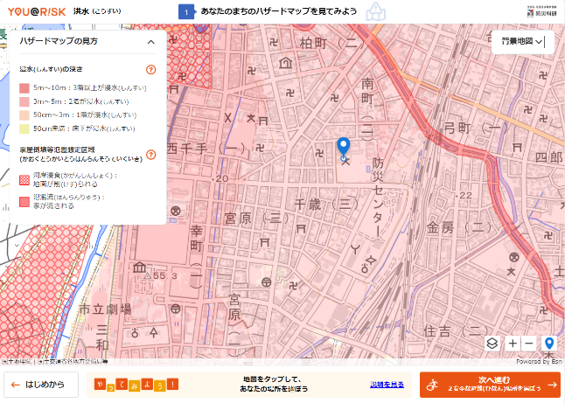  （操作）「ハザードマップを見る」をタップする。  ※地図上に洪水リスク（浸水の深さ）が色で表示される。  ◎YOU@RISK子ども版・洪水のハザードマップの見方を理解させる。  ※画面上に表示された凡例「ハザードマップの見方」を説明する。  ◎浸水の深さ、浸水状況や起きる被害の関係を理解させる。  （操作）凡例「浸水の深さ」の「？」をタップする。  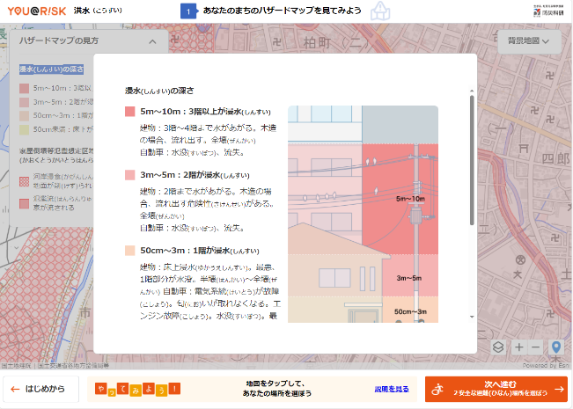  （操作）確認後、「とじる」をタップする。  ◎河岸浸食と氾濫流の特徴と起きる被害を理解させる。  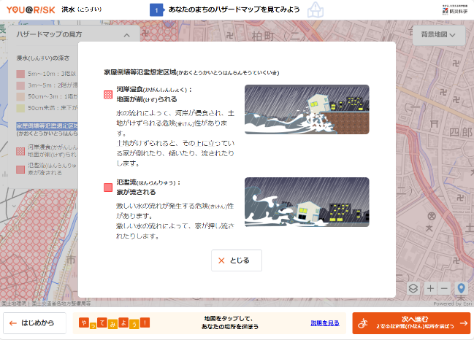  （操作）凡例「家屋倒壊等氾濫想定区域」の「？」をタップする。  （操作）確認後、「とじる」をタップする。  ◎自分のいる場所（学校）の洪水の危険性や地理的な特性を調べて理解させる。  （操作）YOU@RISK子ども版・洪水を操作する。  ※自分のいる場所（学校）の「浸水の深さ」を確認する。  ※背景地図を変更して地形の特性を確認する。  ※浸水の深さによって、垂直避難が可能な避難場所かを確認する。  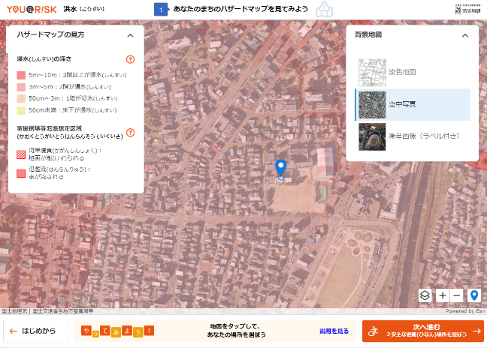  ◎調べてわかったことを何人かに発表させる。
2-3.地図情報を使って地域の洪水リスクを調べ理解する。 | ◎地域の洪水による浸水範囲を調べて理解させる。  （操作）調べたい場所を地図上でタップする。  ※自分のいる場所（学校）の周辺地域の「浸水の深さ」を確認する。  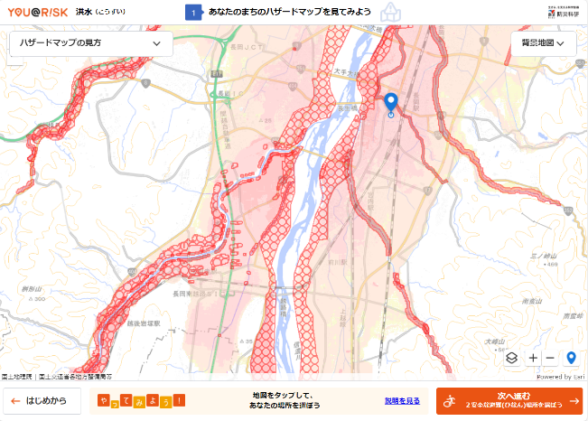  ※被害が及ぶ範囲を広範囲に調べる。タップした場所に「住所・ここにピンを移動する」が表示されるが☓で閉じる。  ◎地域の地理的な特性について調べて理解する。  （操作）調べたい背景地図をタップする。  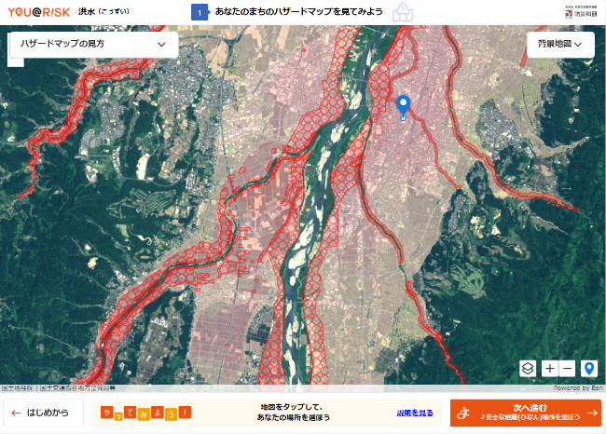  ※背景地図を変更して周辺地域の地形の特性を確認する。  ◎調べてわかったことを何人かに発表させる。  （操作）「次へ進む」をタップする。
展開２（●分）
3.地図情報を使って洪水が発生した時の避難場所や避難経路を理解する。  3-1.発生した時の避難場所を理解する。  学習のポイント「ハザードマップを確認して洪水から避難する安全な場所を調べる。」 | ◎「2洪水から避難する場所を調べてみよう」の学習内容とYOU@RISK子ども版・洪水の操作方法を理解させる。  ※学習内容とタブレットの操作方法を説明する。  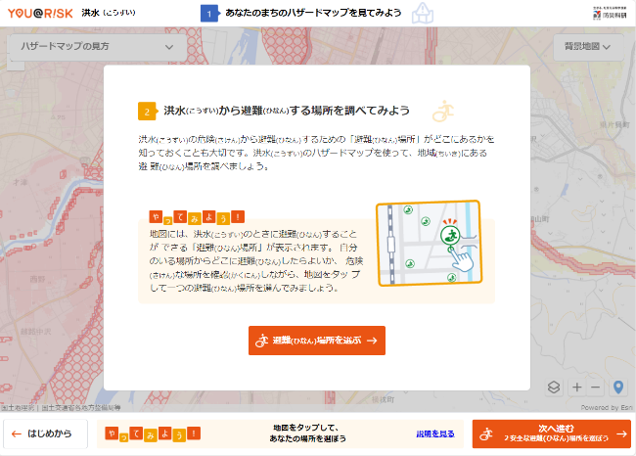  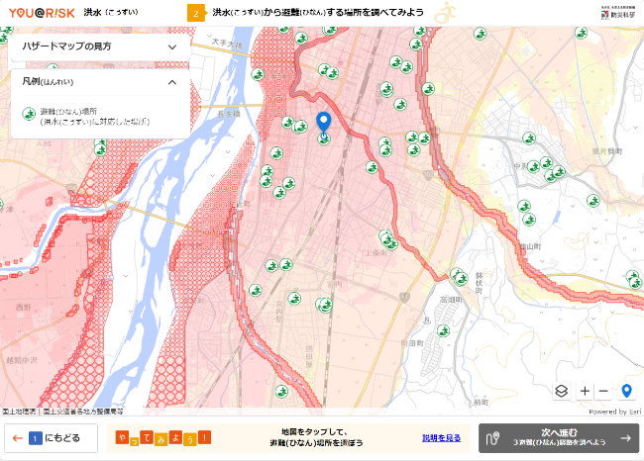  （操作）「避難場所を選ぶ」をタップする。  ※地図上に避難場所（マーク）が表示される。  ◎洪水から避難する場所の洪水の危険性や地理的な特性を調べて理解させる。  （操作）調べたい避難場所（マーク）をタップする。  ※調べたい避難場所の情報（施設名称、住所）を確認する。  ※自分のいる場所（学校）から避難場所までの直線距離を確認する。  ※避難場所の「浸水の深さ」を確認する。  ※背景地図を変更して地形の特性を確認する。  ◎浸水の深さによって、垂直避難が可能な避難場所か考えさせる。  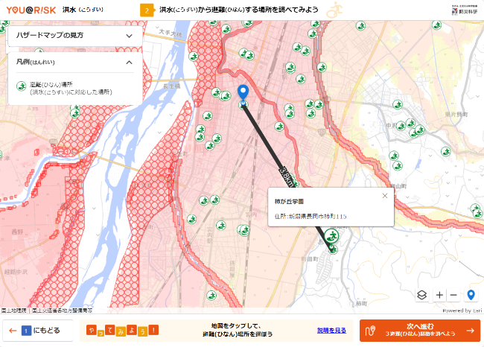  ◎洪水から避難する場所（１地点）を選択させる。  （操作）避難場所（マーク）をタップする  ◎選択した理由や調べてわかったことを何人かに発表させる。  （操作）「次へ進む」をタップする。
3-2.洪水が発生した時の避難経路を理解する。  学習のポイント「洪水から避難するための適切な避難経路を調べる。」 | ◎「3どのように避難するかを考えてみよう」の学習内容とYOU@RISK子ども版・洪水の操作方法を理解させる。  ※学習内容とタブレットの操作方法を説明する。  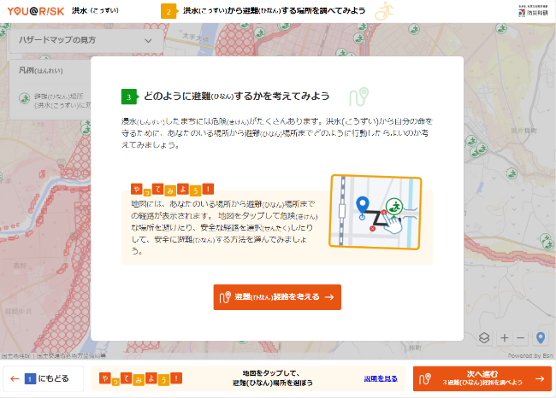  （操作）「避難経路を考える」をタップする。  ◎洪水から避難する経路の危険性を調べて理解させる。  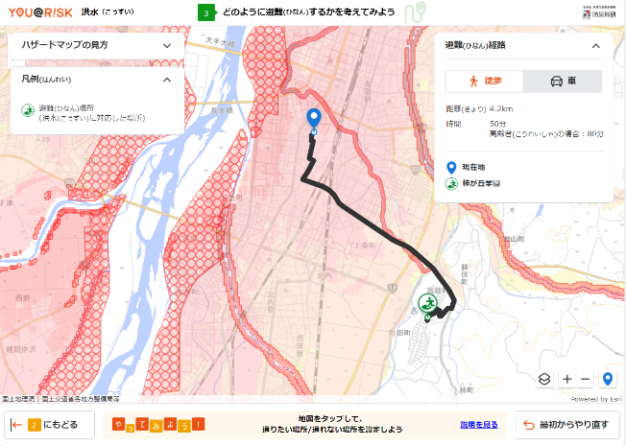
※地図上に表示された避難経路（黒線）を確認する。
※画面上に表示された避難経路の情報「避難方法（徒歩、車）、距離、時間（高齢者の場合の時間）を確認する。
◎表示された情報をもとに、自動で選択された避難経路の安全性を考えさせる。
3-3.より安全な避難経路を考える。 | ◎避難経路上で危険な場所を調べ、安全な避難経路を考えさせる。  （操作）避難経路上で危険な場所をタップし、メニュー画面の「×ここを通れない場所にする」をタップする。  ※低地、小河川、アンダーパスなどの大雨時に危険な場所を調べて確認する。  ※地図上で選択した場所に「☓印（赤色）」が表示され、避難経路が再表示される。  ※避難経路上で通れない場所が複数ある場合は同じ操作を繰り返す。  ※複数選択すると、「経路が見つかりません。場所を変えてやり直してください。」と表示されることがあるので、「2にもどる」をタップして前の作業に戻る。  ◎安全な避難経路を自分で考えさせる。  （操作）避難経路上で安全な場所をタップし、メニュー画面の「①ここを通る経路にする」をタップする。  ◎危険な場所を回避して避難することの重要性を理解させる。  ◎地域によって、避難場所まで時間がかかったり、避難経路上に危険個所が複数ある場合もあり、事前学習で学んだ避難方法を思い出し、近隣の建物への避難や垂直避難もあることを理解させる。  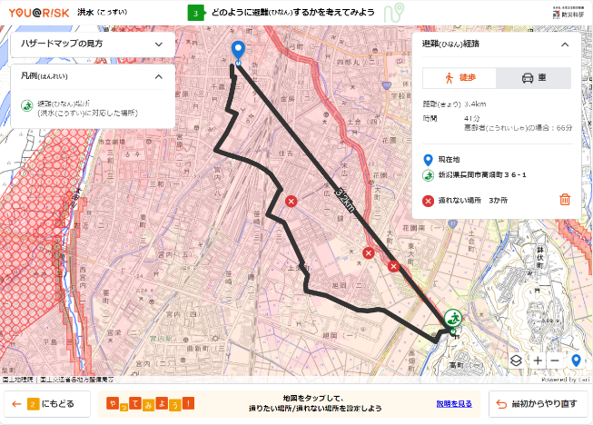  ◎選択した理由や調べてわかったことを何人かに発表させる。
展開３（●分）※時間があれば
4.地図情報の理解を深める。  学習のポイント「YOU@RISK子ども版・洪水の操作方法を習熟する。」 | ◎YOU@RISK子ども版・洪水の操作方法を習熟させる。  （操作）「最初からやり直す」をタップする。  ※展開1「2.地図情報を使って洪水による浸水範囲を調べ理解する。」からの学習の流れで進める。  ※避難場所は前回より安全な場所がないか探すように促す。  ※YOU@RISK子ども版・洪水の操作になれた生徒は、「自分のいる場所（学校）」を「自宅」にして、避難場所や避難経路を考えさせる。
まとめ（3分）
5.学習内容をまとめる。 | ◎本時の学習内容をまとめる。  ※ICTツール「YOU@RISK子ども版・洪水」を利用することによって、自分の学校や地域の洪水リスクを知ることができ、洪水に備えるための避難計画を事前に考えておくことができる。  ※洪水が発生した場合の避難場所や避難ルートを自分で考えておくことの重要性を理解させる。

■評価ポイント
１ 地図情報を使って地域の洪水リスクを調べることができたか
２ 地図情報を使って洪水が発生した時の危険な場所や避難場所を調べることができたか
３ 地図情報を使って洪水が発生した時の避難経路を調べることができたか

■留意事項
・本指導案は、学習指導要領に沿った内容ではなく、洪水による被害範囲の理解のしやすさと対応行動の仕方
を現している
・「理科」「社会科」と関連付けて指導すると、より学習効果が得られる

【教材入手先】
〇洪水発生と伝播のしくみ（気象庁ホームページ）
https://www.data.jma.go.jp/eqev/data/tsunami/generation.html

〇洪水防災啓発動画「洪水に備える」（気象庁作成）
https://www.jma.go.jp/jma/kishou/books/tsunami_dvd_sonaeru/index.html

〇洪水から身を守るために（気象庁ホームページ）
https://www.data.jma.go.jp/svd/eqev/data/tsunami_bosai/index.html#tsunamiknow

〇洪水から命を守るために（気象庁リーフレット）
https://www.jma.go.jp/jma/kishou/books/tsunami201501/index.html

〇洪水警報・注意報、洪水情報、洪水予報について（気象庁ホームページ）
https://www.data.jma.go.jp/eqev/data/joho/tsunamiinfo.html

